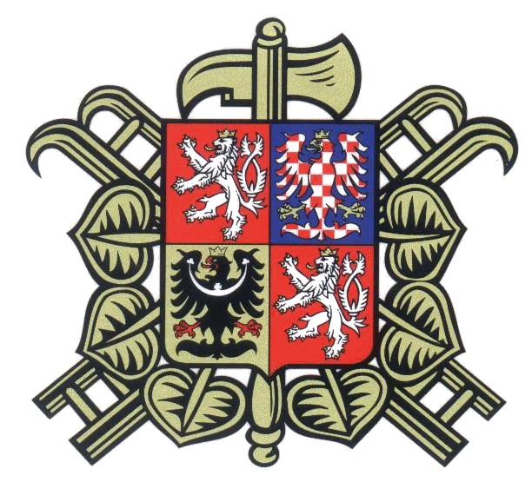

SDH Česká Rybná
Vás srdečně zve na

XXIX. ročník
MEMORIÁLU MILOŠE FELCMANA
v sobotu 18. srpna 2018

Místo konání: Česká Rybná, za hasičárnou.
Čas konání: 18.30-20.30 prezentace,
20.45 nástup,
21.00 start prvního družstva.

Startovné: 150,- Kč/družstvo.
Kategorie: muži, ženy.

Propozice: - požární útok proti kopci dle pravidel PS,
- muži i ženy 2B,
- hadice B65, C42,
- sklopné terče, elektronická časomíra.

Přihlášky do 16. 8. 2018.

Občerstvení zajištěno. K tanci a poslechu hraje DJ Franta.

Kontakt: Lucie Leuchterová tel.: 770 134 281
email: leuchterova.l@gmail.com
Milan Ralik tel.: 777 053 599
email: autoopravna.ralik@centrum.cz

Na Vaši účast se těší hasiči Česká Rybná.

